Sena centro regional NEA.-
RECORDAR LOS NUMEROS TELEFONICOS DE LA MESA DE AYUDA DE SIGSA.-
Instructivo para DUT.
El dut es el documento único de tránsito o traslado, lo que se logra es relacionar la guía de hacienda, con el dte, unificando en un solo paso el trámite de generación del documento.
¿Qué se necesita?
- En Rentas de corrientes, se deberá comprar guías de ganado, de la manera habitual y tener acreditado su comprar.
- NO SE DEBERA IMPRIMIR MAS LAS MISMAS.
- ¿Por qué? Por qué al realizar en DUT, ya se trae desde rentas de corrientes, en forma electrónica, el número de guía de traslado, siempre y cuando el usuario tenga acreditada las guías compradas, con antelación en rentas.
- Luego de este proceso se procede a la emisión de DUT
- En el caso de que no se pueda emitir el DUT se podrá realizar el DTE, lo único a tener en cuenta, es que en observaciones del DTE se tendrá que consignar el número de guía, que para este caso se tendrá que imprimir, como se realizaba antes.

Una vez que se realice el logueo por afip y se comience a realizar el DUT estos serian los pasos.
PASO 1

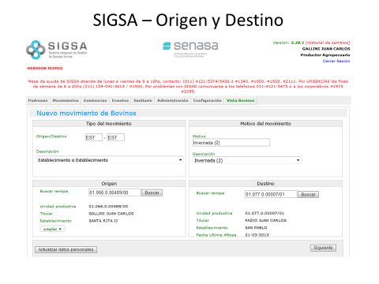

PASO 2
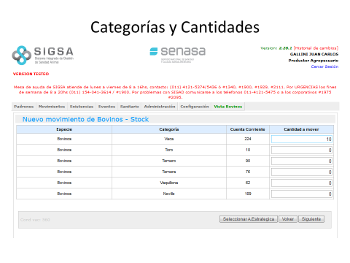
PASO 3
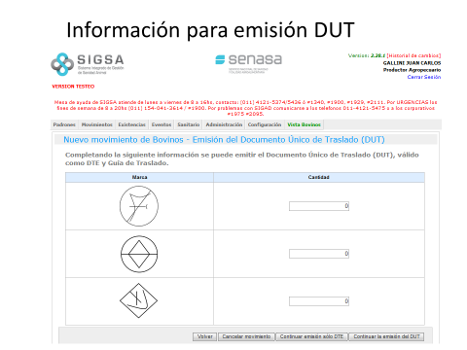
EN ESTE CASO EL USUARIO DEBERA ELEGIR LASMARCAS QUE COMPONEN LA TROPA, SI ES SOLA MARCA, SOLO SERA MOSTRARA LA MARCA ASPCIADA EL TITULO Y RENSPAS REGISTRADO. -
EN CANTIDADES DEBERA COLOCAR LA CANTIDAD DE ANIMALES QUE COMPONEN LA TROPA. PARA CADA MARCA O PARA UNA SOLA.
EN EL CASO DE QUE NO SE PUEDE EMITIR EL DUT , COMO MUESTRA LA FIGURA SELECCIONADA SE PODRA EMITIR DTE, RECORDAR DE COLOCAR EL NUMERO DE GUIA IMPRESA EN OBSERVACIONES DE DTE, EN ESTE CASO SE DEBERA IMPRIMIR LA GUIA DE GANADO.-
PASO 4

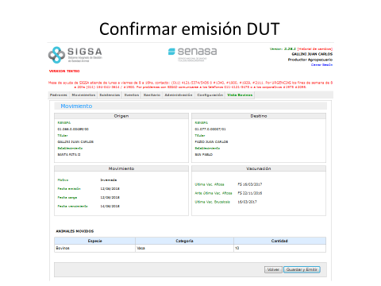

SE CONFIRMA EL DUT .-
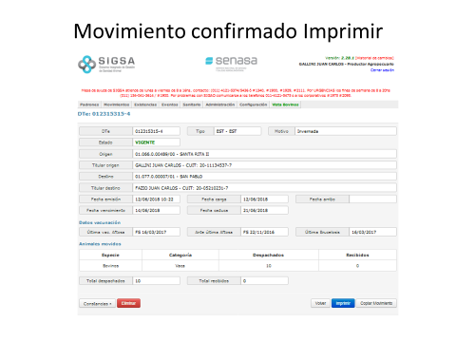
SE IMPRIME EL DOCUMENTO.-
